Рассмотрим подробнее схему. 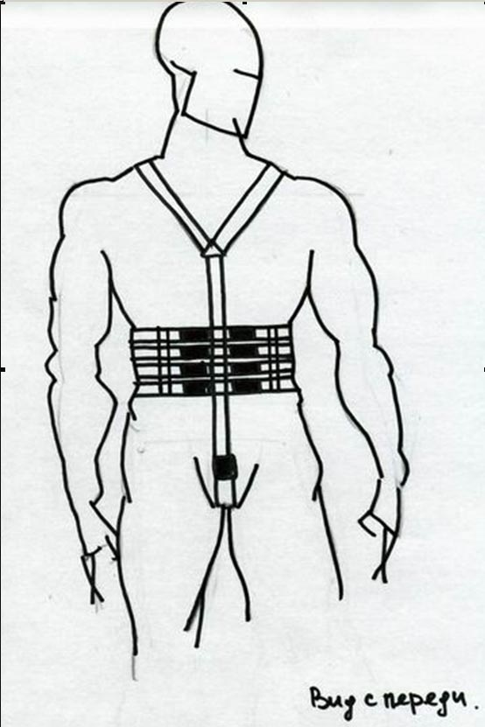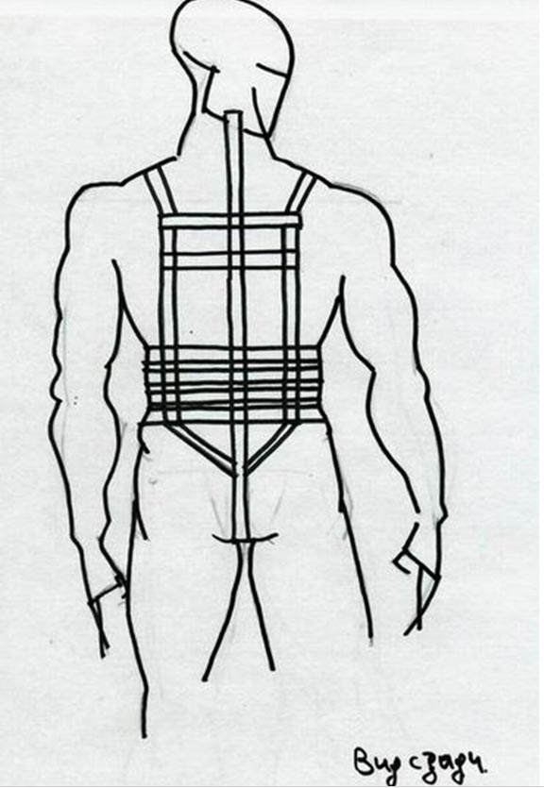
Как видно на иллюстрации, начальный этап каркаса представлен вертикальным тяжем, связующим и распределяющим вес конструкции на плечах, и, непосредственно, «брюшным корсетом», застёгивающимся спереди на фастексы. Еще один фастекс расположен э-э-э… в нижней части живота. Все замки помечены чОрным цветом. Деятелей, мгновенно породивших подозрение в причастности автора к садомазохизму, спешу огорчить :) Все мы люди не маленькие, и ЛЮБОЙ элемент костюма технически обоснован. Помимо основных элементов, уже указанных, показаны и дополнительные, необходимые для обшей фиксации на теле, последующего использования для крепления на них остальных элементов каркаса и еще для одной цели, о которой чуть позже. Снимать мерки и шить нужно так, чтобы стропа достаточно плотно прилегала к телу, но ни в коем случае не мешала дыханию и не создавала дискомфорта. Кроме того, на ремнях, подходящих к фастексам, нужно обязательно оставлять ощутимый припуск, это позволит вам оперировать размерами в будущем, если вы все же где то накосячите при обмере.
Далее.
